**PARQUEOS CALLEJEROS**

Manual de Usuario

**Módulo de**

**Administradores**

**Contenido**

Funcionamiento 1

FUNCIÓN: Configuración del parqueo 1

FUNCIÓN: Espacios de parqueo 2

FUNCIÓN: Reportes 3

FUNCIÓN: Acerca de 4

FUNCIÓN: Ayuda 4

# Funcionamiento

Este programa consta de una ventana con una barra de menú con las siguientes opciones:

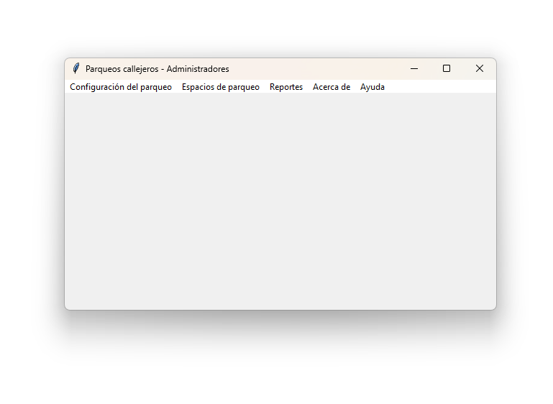

## FUNCIÓN: Configuración del parqueo

Desplegará una ventana para que se puedan registrar estos datos generales de configuración:

**Horario de regulación de los espacios de parqueo:**

**Desde (hh:mm)**

**Hasta (hh:mm)**

Los usuarios deben pagar por los parqueos usados en esta franja de horarios. Fuera de este horario los usuarios no pagan.

Las horas (hh) van de 00 a 23 y los minutos (mm) van de 00 a 59

**Precio por hora**: entero positivo par.

**Cantidad mínima de minutos que se debe usar un espacio de parqueo:** entero positivo. Ejemplo: el valor 30 significa que es el mínimo de tiempo que se alquila el espacio, es decir, al menos se le cobra un mínimo de 30 minutos (aunque use solo 5 minutos, hay un mínimo de cobro). Esta cantidad también se utiliza para determinar los períodos de tiempo que se pueden comprar, los cuales serían múltiplos de esta cantidad. En este ejemplo se pueden comprar 30 minutos, 60 minutos, 90 minutos, 120 minutos, etc.

**Costo de la multa:** entero positivo, se aplica cuando un vehículo esté en un espacio de parqueo y no lo ha pagado.

Cuando el usuario seleccione el botón Actualizar, los datos registrados en esta ventana guardan y aplican en el sistema.

Cuando el usuario seleccione el botón Cancelar, los datos registrados en esta ventana no serán guardados, se mantienen los datos que el programa tenía antes de ingresar a esta ventana.

Al final de cualquiera de las opciones el programa regresa al menú anterior.

## FUNCIÓN: Espacios de parqueo

Es una ventana en donde el administrador puede agregar espacios de parqueo y/o inhabilitarlos. Esta ventana debe permitir el registro de espacios de forma horizontal (simultáneamente la información de los diferentes espacios del parqueo). Puede habilitar o inhabilitar un espacio al hacer **doble clic** sobre la fila en la que está el espacio de parqueo que desea cambiar.

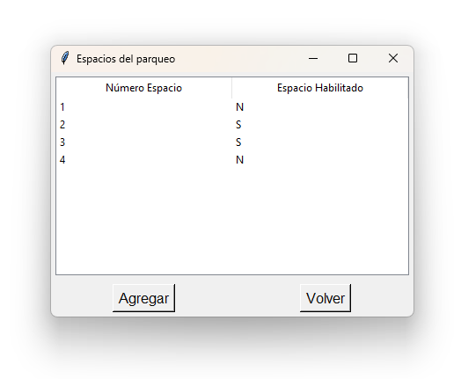

**Número espacio:** número natural de 1 a 99,999.

**Espacio Habilitado:** son dos valores, uno que indique si el espacio puede ser usado por un usuario del parqueo (S) y otro valor que indique que ese espacio no está disponible para parquear (N).

Los datos de configuración deben estar previamente registrados antes de registrar espacios de parqueo.

## FUNCIÓN: Reportes

Esta opción tiene un submenú de reportes con estas opciones

* Reporte de ingresos de dinero por estacionamientos
* Lista de espacios de parqueo
* Historial de espacios usados
* Historial de multas

**Opción: Reporte de ingresos de dinero por estacionamientos**

En un período de tiempo (se debe dar la fecha inicial y la fecha final del reporte): mostrar los ingresos de dinero por cada día de ese período. Incluye el total general de ingresos al final del reporte.

**Opción: Lista de espacios de parqueo**

Muestra la información actual clasificada ascendentemente por número de espacio según la opción que escoja el usuario:

a. Muestra todos los espacios.

b. Muestra espacios ocupados: aquellos donde la fecha-hora del final del alquiler es mayor o igual a la fecha-hora del sistema. Además del número de espacio, pone placa, fecha-hora inicial del alquiler, cantidad de minutos comprados y la fecha-hora final del alquiler.

c. Muestra espacios vacíos: aquellos donde la fecha-hora de final del alquiler son menores a la fecha-hora del sistema.

Además, incluye la cantidad de espacios considerados en el reporte.

**Opción: Historial de espacios usados**

En un período de tiempo muestra los espacios usados. Lo hace en forma descendente. Por día, muestra cada uno de los espacios que se han usado incluyendo costo y tiempo del alquiler.

**Opción: Historial de multas**

En un período de tiempo muestra las multas. en forma descendente. Por día, muestra la información de cada multa. Incluye el total general del monto de las multas al final del reporte.

## FUNCIÓN: Acerca de

Esta opción despliega una ventana con información básica del sistema. Además, da una breve descripción de para qué sirve el sistema.

## FUNCIÓN: Ayuda

Esta opción despliega el manual de usuario del sistema. En este manual viene una descripción de cada función que el sistema tiene. Junto a esto, vienen las especificaciones de cómo deben ser los datos que se ingresan al sistema, esto para que el usuario sepa los formatos que el aplicativo requiere para su buen funcionamiento.